**2018年合肥中考物理压轴试题【精选word版 可下载】**

**由于格式问题，部分试题会存在乱码的现象，请考生点击全屏查看！**

1.本试卷共四大题26小题,满分100分,考试时间80分钟。

2.试卷包括“试题卷”(6页)和“答题卡”(4页)两部分。请务必在“答题卡”上答题,在“试题卷”答题是无效的。

3.本卷试题中g值均取10N/kg

一、填空题(每空2分,共30分；将答案直接写在横线上,不必写出解题过程)

1.甲、乙两个相同的透明玻璃水杯放置在水平桌面上,分别盛有质量相等、温度不同的纯净水,其中甲杯装有常温下的水,乙杯装有80℃的热水。同时向两个水杯中分别滴入一滴红墨水,过一会儿后观察到乙杯中红墨水扩散的快,如图所示。该实验说明分子运动的剧烈程度与

__________有关.

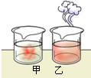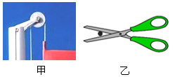untitled

第1题 第2题 第3题

2使用简单机械可以给人们的生活带来便利。

(1)如图甲,旗杆的顶端安装着一个______滑轮,用来改变拉力的方向。

(2)如图乙,把被剪物体尽量靠近剪刀的转动轴,可减小_____臂,剪断物体更省力。

3.某物理课外小组制作了如图所示的实验装置,打开A阀门,水流入管道,当水稳定后,a管液面高度___b管液面高度；再打开B阀门,在水向外流的过程中,a管液面高度____b管液面高度。(两空均选填“大于”、“小于”或“等于”).

4.如图所示,物体A、B重均为30N,用50N的力将A垂直压在墙上静止不动。物体B受到20N

的水平推力静止不动,物体A和物体B所受的摩擦力大小分别是,则____(选填“＜”,“=”或“＞”)

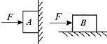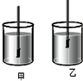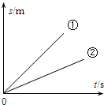

第4题 第5题 第6题

5.小明自制了一支密度计,将其分别放入盛有液体密度为和的甲、乙两个容器中,静止

时,如图所示,从观察到的现象可以判断:_____；若该密度计排开液体的质量分别为、,则_____(两空均选填“＜”,“=”或“＞”)。

6.用测力计沿水平方向两次拉同一物体在同一水平面上运动，两次运动的s-t图象如图所示,其对应的测力计示数分别为F1和F2,则F1_____F2；功率分别为P1和P2，则P1_____P2(两空均选填“＜”“=”或“＞”)

7.小强在探究液体内部的压强与深度及液体密度的关系时。他分别在甲、乙玻璃杯中装入适量的水和浓盐水。当把压强计探头分别放入两容器中时,压强计的两液面高度差相同。如图所示。由此可知玻璃杯_______中装的一定是水.

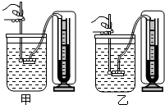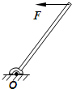untitled

第7题 第8题 第9题

8.如图所示,O点为杠杆的支点,请画出力F的力臂,并用字母L表示.

9.请在图中画出最省力的滑轮组的绕线方式。

10.2017年6月9日新华社记者乘‘蛟龙’号在马里亚纳海沟处下潜,进入到7062米的海沟深渊区。当其下潜至7000米深度时,该处海水的压强约为________Pa；该潜水器从7000米深处继续下潜,受到的浮力__________(选填”变大”、“不变”或“变小”)(海水的密度约为1.03×10kg/m)

二、选择题(每小题3分,共30分；每小题给出的四个选项中,有一个选项是符合题意)

11.下列物理学家中,以其名字命名功率的单位的是

A.焦耳 B.伽利略 C.牛顿 D.瓦特

12.如图所示的四种工具中,属于省力杠杆的是

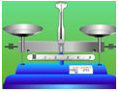 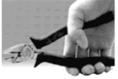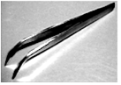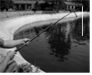

A.托盘天平 B.钢丝钳 C.镊子 D.钓鱼竿

13.如图所示的四个实例中,属于增大压强的是:

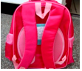 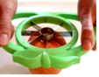 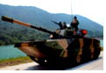

A.滑雪板的面积较大B.书包的背带较宽 C.切果器的刀片很薄D.坦克的履带很宽大

14.下列现象中与大气压强关的是:

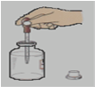 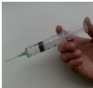 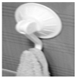 13

A.用滴管吸取药液 B.向外推针管中药水C.吸盘上挂物体 D.用吸管吸饮料

15.如图所示的四种情景中,人对物体做功的是

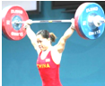 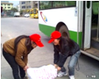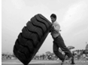 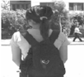

1. 举着杠铃不动
2. 将货物从地面搬到车上
3. 大力士支撑着大轮胎静止不动

D.小静背着书包在等车

16.蹦床运动员离升蹦木弹向空中的过程中,运动员的:

A.动能减小,重力势能增加 B.动能增加,重力势能增加

C.动能减小,重力势能减小 D.动能增加,重力势能减小

17.将甲、乙两个不同材料的实心物体分别挂在已校零的弹簧测力计上,当把它们分别浸没到水中时,发现弹簧测力计的示数都不为零,但示数减小相同。下列说法中正确的是:

A.甲、乙两个物体一定处在水中相同深度

B.甲、乙两个物体所受的浮力大小相等

C.甲、乙两个物体浸没在水中时,弹簧测力计示数是相同的

D.甲、乙两个物体在空气中时,弹簧测力计示数是相同的

18.有甲、乙两个完全相同的密闭圆台形容器一正一反放置在同一水平桌面上,甲、乙容器内装有质量相等的不同液体,且两容器内液体的深度相同,如图所示。两容器底部受到液体的压

强分别为P1和P2,桌面受到甲、乙两容器的压力分别为F甲和F乙。则下列判断正确的是

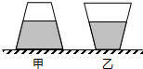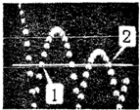

第18题 第19题

A. B. C. D.

9.下列说法正确购是

A.做功多的机器,功率一定大

B.使用动滑轮可以省力,也可以省功

C.额外功少的机械,机械效率一定高

D.有力对物体做功时,物体机械能可能保持不变

20.掉在水平地面上的弹性小球会跳起,而且弹跳的高度会越来越低。如图所示是小球弹跳的频闪照片,小球在1、2位置的高度一样。下面说法正确的是

A.小球在1、2位置的动能相同,机械能也相同

B.小球在1、2位置的动能相同,2位置的机械能较小

C.小球在1、2位置的机械能相同,2位置的动能较小

D.小球在2位置比1位置的动能较小,机械能也较小

三、实验题(第21小题6分,第22小题6分,第23小题8分,共20分)

21.在研究“阻力对物体运动的影响”的实验中,让小车从斜面的同一高度由静止滑下,观察小车沿不同材料的水平表面上滑行的距离,如图所示。

untitled

(1)让小车从斜面的同一高度由静止滑下的目的是__________________。

(2)实验表明:表面越光滑,小车运动的距离越_________,进而推理得出:假如小车受到的阻

力为零,小车将做_________________运动.

22.在“探究浮力的大小跟哪些因素有关”的实验中,小明用弹簧测力计、圆柱体、两个装有适量水和盐水的同样的烧杯,对浸在液体中的圆柱体所受的浮力进行了探究,实验装置和每次实验中弹簧测力计的示数如图所示。请按要求回答下列问题():

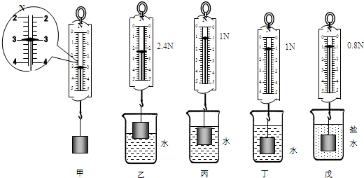

(1)比较图甲、乙可知:乙图中圆柱体受到的浮力的大小为______N；

(2)比较图甲、乙和丙,说明浮力的大小与__________有关；

(3)通过图中数据可知:盐水的密度是______kg/m。

23.在“探究杠杆平衡条件的实验”中:

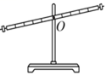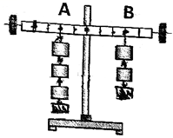

甲 乙

(1)如图甲所示,实验前,杠杆左端下沉,则应将两端的平衡螺母向____调节(选填“左”或“右”),直到杠杆在水平位置平衡,目的是便于测量_______________.

(2)如图乙所示,杠杆上的刻度均匀,在A点挂3个钩码(每个钩码重2N),在B点挂2个相同的钩码，恰好使杠杆在水平位置平衡。将A、B两点下方各增加1个同样的钩码,为了在C点位置用最小的力F使杠杆重新在水平位置平衡,P的大小为____N,方向___________.

四、计算推导题(第24小题6分，第25小题6分,第26小题8分；解答要有必要的公式和解答过程,只有最后答案的不能得分)

24.辆质量为50kg的汽车,在平直的公路上以72km/h速度匀速行驶5min,汽车受到的阴力为车重的0.1倍。求：

(1)汽车牵引力在5min内做的功?

(2)此时汽车的功率是多少?

25.如图所示,正方体B的边长为10cm,在它的上面放一个重为2N的物体A,此时正方体B恰好没入水中,已知.求：

(1)正方体B受到的浮力的大小；

(2)正方体B的密度。

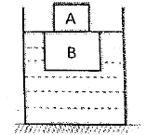

26.用图甲所示的滑轮组运送货物上楼,每件货物重100N，每次运送的量不定,图乙记录了整

个过程中滑轮组的机械效率随货物重力增加而变化的图象。(不考虑绳重和摩擦)

(1)由图可知动滑轮重为多少N?

(2)当某次运送4件货物时,绳子的拉力F是多少N?滑轮组的机械效率为多少?

